UTN Facultad Regional Mendoza
Técnicas Digitales 2

Proyecto final
Vatímetro Digital Registrador

Cátedra: _ Ing. Gustavo Jose Mercado
_ Ing. Jorge Alberto Abraham
_Ing. Cristian Perez

Alumnos: Guerrero Valentín, Magni Exequiel,
Villarroel Francisco, Viñolo Franco
Fecha: 24/11/22
Curso: 4R7 – Ingeniería Electrónica

ÍNDICE GENERAL

INTRODUCCIÓN ................................................................................................…....3 - OBJETO ...............................................................................................................…..3 - ALCANCE ...........................................................................................................…..3 - ABREVIATURAS .................................................................................................…3 DESARROLLO .....................................................................................................…..4
- Descripción General......…..…....…..…..…....….…....…......…....…………………4
- Hardware....…............................…........….....….....…….....…....……..…………. .5
- Diagrama de conexión..…....…..............…........….…....…..…......…..…..………..7
- Software…….…..….…..…….….….……….………..…..…….…………………..8
- Diagrama de flujo…….….….….……….…….………………..……………..……8
- Código de programación........……..………………..…………..…..……..…..…...9
- Librerías utilizadas..........…..……..…..……..…....…..…..…....…............………..18
CONCLUSIONES .................................................................................................…24 ANEXOS ............................................................................................................…....25
- Comunicación Atómica………..……..…………………………………………….25
- LCD 20X4 hoja de datos…….….…...……....……………..…………..….……….27

Introducción

Objeto y Alcance

En este proyecto correspondiente a la cátedra de Técnicas Digitales 2 se optó por la realización de un proyecto que abarcara la mayor cantidad de contenido relacionado con la materia, para ello se utilizó un procesador PIC, sobre el cual la cátedra nos brinda herramientas de programación y utilización durante la primer etapa del dictado de la misma.
Como se menciona en la portada de este informe, este proyecto esta basado en la realización de un cajero automático utilizando un PIC 16F873A, el cual es el encargado de realizar las operaciones, interactuar con el usuario, y controlar los periféricos utilizados que se describirán en las secciones siguientes.
En las siguientes páginas usted podrá observar como fue construido desde cero, como así también los inconvenientes que se presentaron al intentar llevarlo a cabo con un sencillo PIC.
La elección de este proyecto se basa en dos principales ítems, por un lado estamos convencidos de que este proyecto nos permitió aprender conocimientos sobre PIC, sus formas de utilizarlo, como programarlo y que rendimiento máximo se le puede exigir, utilizando las herramientas brindadas por la cátedra. Por otra parte, pensamos que este proyecto cuenta con la dificultad necesaria y requerida por la cátedra para la aprobación de la misma, con los recursos y tiempo disponibles.

Abreviaturas

UTN Universidad Tecnológica Nacional
FRM Facultad Regional Mendoza
PIC Microcontrolador tipo RISC
RISC Reduced Instruction Set Computer

Desarrollo

- Descripción General

El cajero automático esta basado entre tres partes principales, el microcontrolador PIC16F873A que es el encargado de ejecutar todas las instrucciones y mantener en funcionamiento el cajero. La pantalla LCD 20x4, el cual es un componente fundamental para la interacción con el usuario ya que nos permite mostrarle las opciones disponibles y guiarlo en las operaciones que desee realizar. Por ultimo el teclado matricial, que es el nexo entre el microcontrolador y la pantalla, le permite al usuario tomar decisiones.
La forma de utilizarlo es bastante sencilla, al iniciar el cajero automático pide que se identifique el usuario que quiere realizar operaciones, para darle acceso, el cajero pide una contraseña, en caso de equivocarse se le brindan 2 chances más, superada esta cantidad, se simula el “bloqueo” del usuario.
En el caso de que ingresemos la contraseña correcta, pasamos a la sección del menú, en la misma nos encontramos con las opciones de realizar un depósito, una extracción, consultar saldo y cambiar la contraseña. Todas las modificaciones que se realicen que cada usuario se guardan en la base de datos (memoria EEPROM del PIC), lo que significa que en caso de un corte de energía o un reset de programa la información se mantendrá a salvo.
Se fijaron montos máximos de depósitos y extracción en un valor de 10000 unidades, intentando simular la situación de un cajero en la vida real, donde el saldo no es infinito.

- Hardware

PIC16F873A

La elección de este microcontrolador se basó en que ya teníamos uno en nuestra posesión, por lo tanto se lo aprovechó y se ahorró dinero, maximizando el presupuesto disponible para el proyecto.
Mencionamos que el PIC se encuentra colocado de una placa probadora, la cual nos permitió conexiones más sencillas y versátiles, y en la misma se encuentra el cristal de 4 Mhz que controla el sincronismo.
Además se utilizó el pickit 2 para poder cargarle el programa correspondiente y realizarle distintas pruebas de funcionamiento.

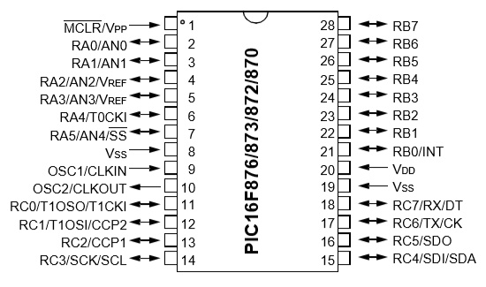

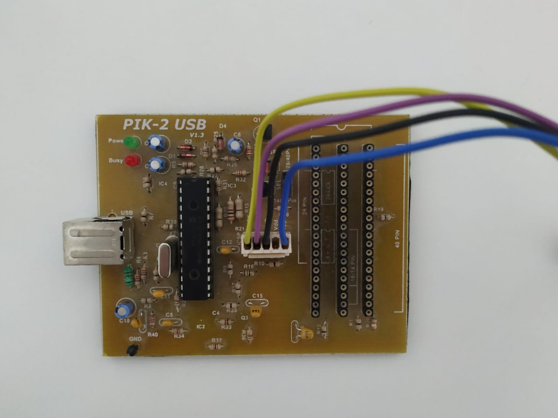

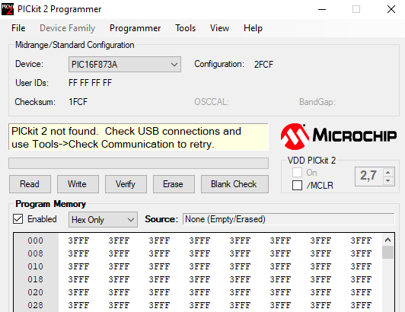

Pantalla LCD 20x4 ( Hoja de datos en anexos )

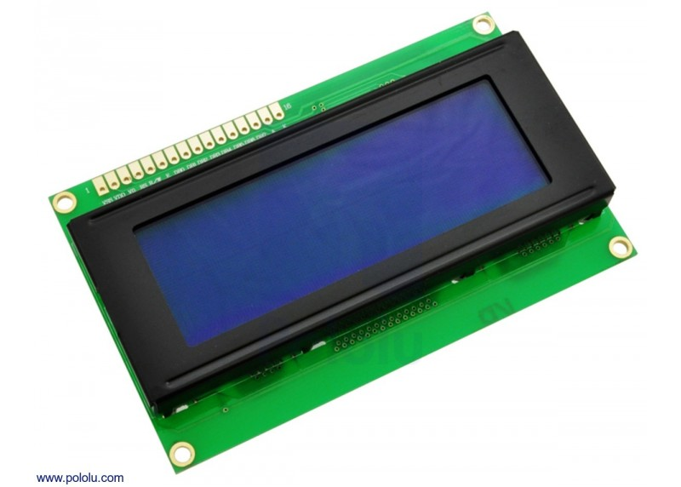

Teclado matricial 4x4

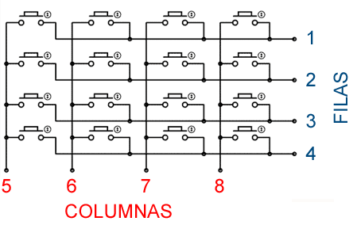

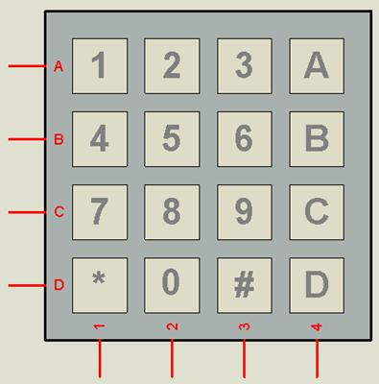

Diagrama de conexión

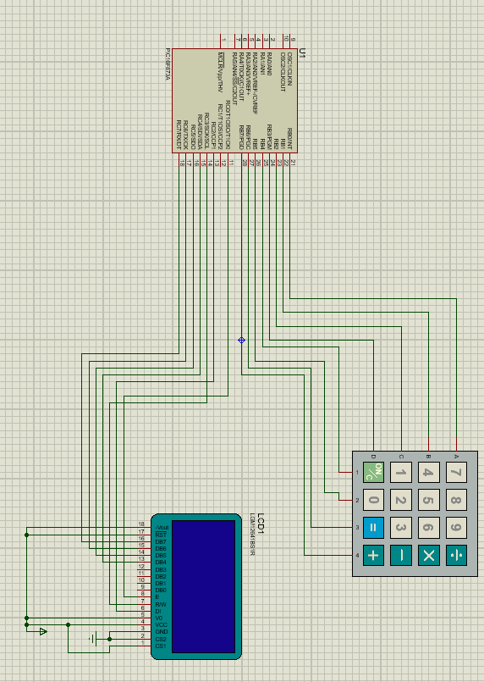

El puerto B es utilizado para controlar el teclado matricial, mientras que con el puerto C controlamos la pantalla LCD 20x4.

- Software

Diagrama de flujo básico

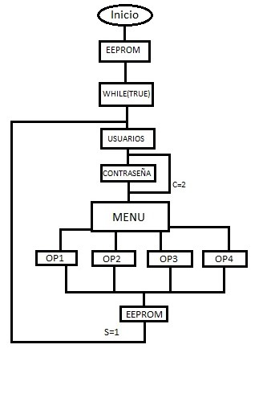

Código de programa

#include<16f873a.h>
#include<stdio.h>
#include<string.h>
#include<stdlib.h>
#fuses XT
#use delay(clock=4000000)

#include <Lcd20x4.c>
#include <KBD4x4_1.c> // libreria manejo Teclado
#define use_portb_kbd true

void Ingresarclave();
void DecisionClaveok();
void DecisionClaveError();
void Menu();
void leerEeprom ();
void EscribirEeprom();
void principal();

char claveIng[5];
char controlador;

char k;
int i=0; //
int contador=0;
int8 uno=1,dos=1;
char clavecambiada;
signed int32 depos=0,ext=0;
int16 contra1=0, contra2=0;
int8 modi1=0, modi2=0;
int8 deposito1=0,deposito2=0;
int low,high,low1,high1;
signed int32 result=0,resultad=0;

void main()
{
lcd_init(); // inicializacion del LCD
kbd_init(); // inicializacion del teclado

set_tris_b(0b00001111); //configuro puerto b como entrada

////////////////////////////////////////////////////////////////////////
//ZONA DE ESCRITURA CONDICIONAL DE LA MEMORIA EEPROM////////////////////

int16 contrasena1= 1234;
int16 contrasena2=5678;

//Usuario 1
modi1 = read_eeprom(50);
if(modi1 != 1)
{
low = make8 ( contrasena1 , 0 ) ;
high = make8 ( contrasena1 , 1 ) ;
write_eeprom (0, high);
delay_ms ( 15 ) ;
write_eeprom (1, low);
delay_ms ( 15 ) ;
}

//Usuario 2
modi2=read_eeprom(51);
if(modi2 != 1)
{
low1 = make8 ( contrasena2 , 0 ) ;
high1 = make8 ( contrasena2 , 1 ) ;
write_eeprom (2, high1);
delay_ms ( 15 ) ;
write_eeprom (3, low1);
delay_ms ( 15 ) ;
}
///////////////////////////////////////////////////////////////////////
///////////LIMPIA POSICIONES DE MEMORIA///////////////////////////////
deposito1=read_eeprom(70);
if(deposito1 == 0)
{
write_eeprom (8, 0);
write_eeprom (9, 0);
write_eeprom (10, 0);
write_eeprom (11, 0);
}

deposito2=read_eeprom(71);
if(deposito2 == 0)
{
write_eeprom (12, 0);
write_eeprom (13, 0);
write_eeprom (14, 0);
write_eeprom (15, 0);
}
////////////////////////////////////////////////////////////////////////
/////////////FIN DE LA ZONA//////////////////////////////////////////////
// controlador = '5';
while(1)
{ char aux = '\0';
printf(lcd_putc,"\f");
lcd_gotoxy(1,0);
printf (lcd_putc,"1_Usuario");
lcd_gotoxy(17,0);
printf (lcd_putc,"2_Usuario");
while(aux==NULL)
{
aux=kbd_getc();
}
controlador=aux;
principal();

}

}

void DecisionClaveok()
{
printf(lcd_putc,"\f");
printf(lcd_putc,"Clave Correcta");
delay_ms(2000);
printf(lcd_putc,"\f");
contador=4;
return;
}

void DecisionClaveError()
{
printf(lcd_putc,"\f");
printf(lcd_putc,"Clave Incorrecta");
delay_ms(2000);
printf(lcd_putc,"\f");
contador=contador+1;
return;

}

void Ingresarclave()
{
int16 clave=0;

while(contador<3) // intentos para ingresar la clave
{
printf(lcd_putc,"\f");
lcd_gotoxy(1,0);
printf(lcd_putc,"Ingrese la clave actual");
delay_ms(2000);
printf(lcd_putc,"\f");
i=0;
while(i<=3)
{
k=kbd_getc();
if(k!=NULL)
{
claveIng[i]=k;
printf(lcd_putc, "%c", claveIng[i]);
i++;
}
}
i=0;
clave=atol(claveIng);
claveIng[0]=0;
claveIng[1]=0;
claveIng[2]=0;
claveIng[3]=0;
claveIng[4]=0;
switch(clavecambiada) // determina que clave de eeprom usar
{
case '1': //uso clave para el usuario 1
contra1 = make16( read_eeprom ( 0 ) , read_eeprom ( 1 ));

if(clave == contra1)
{
DecisionClaveok();

}
else
{
DecisionClaveError();

}
break;

case '2': //uso clave para el usuario 2
contra2 = make16( read_eeprom ( 2 ) , read_eeprom ( 3 ));

if(clave == contra2)
{
DecisionClaveok();

}
else
{
DecisionClaveError();

}
break;

}

}
return;
}

void Menu()
{
char Menucontrol, mencon='\0',tecla1,k;
int y=0,z=0,i=0;
char DEPOSITO[10],EXTRAC[10];
int16 newclave;
int bajo1,alto1,bajo2,alto2;

contador=0;
mencon=kbd_getc();
Menucontrol = mencon;
while(Menucontrol!='D') // D representa salir
{
mencon=kbd_getc();
Menucontrol = mencon;
switch(Menucontrol)
{
case 'A':
printf (lcd_putc, "\f");
lcd_gotoxy(1,0);
printf (lcd_putc,"1_Deposito");
lcd_gotoxy(17,0);
printf (lcd_putc,"2_Extraccion");
lcd_gotoxy(9,0);
printf (lcd_putc, "3_Consul Saldo");
lcd_gotoxy(25,0);
printf (lcd_putc, "4_Nueva clave ");
break;

case '1': //deposito
leerEeprom();
printf (lcd_putc, "\f");
printf (lcd_putc, "Ingrese el monto");
delay_ms(1000);
printf (lcd_putc, "\f");
tecla1=kbd_getc();
while(tecla1!='B') // boton enter
{
tecla1=kbd_getc();
if(tecla1!=NULL && tecla1!='B') // si no presiono tecla//B -> enter
{
DEPOSITO[y]=tecla1;
printf(lcd_putc, "%c", DEPOSITO[y]); //cargo arreglo
y++;
z++;
}
}
depos=atol(DEPOSITO); //convierte caracteres en enteros
result= depos + result;
resultad= result;
EscribirEeprom();
printf (lcd_putc, "\f");
lcd_gotoxy(17,0);
printf (lcd_putc, "Deposito exitoso");
delay_ms(1000);
printf (lcd_putc, "\f");
y=0;
DEPOSITO[0]=0;
DEPOSITO[1]=0;
DEPOSITO[2]=0;
DEPOSITO[3]=0;
DEPOSITO[4]=0;
DEPOSITO[5]=0;
DEPOSITO[6]=0;
DEPOSITO[7]=0;
DEPOSITO[8]=0;
DEPOSITO[9]=0;
depos=0;
break;

case '2': //extraccion
leerEeprom();
printf (lcd_putc, "\f");
printf (lcd_putc, "Ingrese monto de extraccion:");
delay_ms(2000);
printf (lcd_putc, "\f");
tecla1=kbd_getc();
while(tecla1!='B')
{
tecla1=kbd_getc();
if(tecla1!=NULL && tecla1!='B')
{
EXTRAC[y]=tecla1;
printf(lcd_putc, "%c", EXTRAC[y]);
y++;

}
}
ext = atol(EXTRAC);
result = result - ext;
resultad= result;
if(result < 0)
{
lcd_gotoxy(1,0);
printf (lcd_putc, "No posee esa ");
lcd_gotoxy(17,0);
printf (lcd_putc, "cantidad");
delay_ms(2000);
printf (lcd_putc, "\f");
result = result + ext;
resultad=result;
y=0;
EXTRAC[0]=0;
EXTRAC[1]=0;
EXTRAC[2]=0;
EXTRAC[3]=0;
EXTRAC[4]=0;
EXTRAC[5]=0;
EXTRAC[6]=0;
EXTRAC[7]=0;
EXTRAC[8]=0;
EXTRAC[9]=0;
ext=0;
}
else
{
lcd_gotoxy(17,0);
printf (lcd_putc,"Extraccion exitosa");
delay_ms(2000);
printf (lcd_putc, "\f");
ext=0;
}
EscribirEeprom();
break;

case '3': //consultar saldo
leerEeprom();
printf (lcd_putc, "\f");
lcd_gotoxy(1,0);
printf (lcd_putc, "Saldo actual: ");
lcd_gotoxy(17,0);
printf (lcd_putc, " %ld",resultad);
delay_ms(1000);
printf (lcd_putc, "\f");
break;

case '4': // cambiar contraseña
char nuevaclave[5];
Ingresarclave();
printf(lcd_putc,"\f");
lcd_gotoxy(1,0);
printf(lcd_putc,"Ingrese nueva");
lcd_gotoxy(17,0);
printf(lcd_putc,"clave");
delay_ms(2000);
printf(lcd_putc,"\f");
i=0;
while(i<=3)
{
k=kbd_getc();
if(k!=NULL)
{
nuevaclave[i]=k;
printf(lcd_putc, "%c", nuevaclave[i]);
i++;
}
}
i=0;
newclave = atol(nuevaclave);
nuevaclave[0]=0;
nuevaclave[1]=0;
nuevaclave[2]=0;
nuevaclave[3]=0;
nuevaclave[4]=0;

switch(clavecambiada) // determina que clave de eeprom usar y el usuario
{
case '1': //usuario 1
bajo1 = make8 ( newclave , 0 ) ;
alto1 = make8 ( newclave , 1 ) ;

write_eeprom (0, alto1);
delay_ms ( 15 ) ;
write_eeprom (1, bajo1);
delay_ms ( 15 ) ;

write_eeprom( 50, uno ); // condicional modificador inicial de contraseña
break;

case '2': //Usuario 2
bajo2 = make8 ( newclave , 0 ) ;
alto2 = make8 ( newclave , 1 ) ;

write_eeprom (2, alto2);
delay_ms ( 15 ) ;
write_eeprom (3, bajo2);
delay_ms ( 15 ) ;

write_eeprom( 51, dos ); // condicional modificador inicial de contraseña
break;
}
printf(lcd_putc,"\f");
printf(lcd_putc,"Clave guardada");
delay_ms(2000);
printf(lcd_putc,"\f");
break;
}
}
return;
}

void leerEeprom()
{
switch(clavecambiada) // determina que clave de eeprom usar y el usuario
{
case '1': //usuario 1
printf(lcd_putc,"\f");
printf(lcd_putc,"leyendo");
delay_ms(2000);
printf(lcd_putc,"\f");
resultad = make32 ( read_eeprom ( 8 ) , read_eeprom ( 9 ),read_eeprom ( 10 ), read_eeprom ( 11 ));
break;

case '2': //Usuario 2
resultad = make32 ( read_eeprom ( 12 ) , read_eeprom ( 13 ),read_eeprom ( 14 ), read_eeprom ( 15 ));
break;
}
return;
}

void EscribirEeprom()
{
int low1,high1,medium1,medium11,low2,high2,medium2,medium22;
int uno=1, dos=1;
switch(clavecambiada) // determina que clave de eeprom usar y el usuario
{
case '1': //usuario 1
printf(lcd_putc,"\f");
printf(lcd_putc,"guardando");
delay_ms(2000);
printf(lcd_putc,"\f");
low1 = make8 ( result , 0 ) ;
medium1 = make8 ( result , 1 ) ;
medium11 = make8 ( result , 2 ) ;
high1 = make8 ( result , 3 ) ;

write_eeprom (8, high1);
delay_ms ( 15 ) ;
write_eeprom (9, medium11);
delay_ms ( 15 ) ;
write_eeprom (10, medium1);
delay_ms ( 15 ) ;
write_eeprom (11, low1);
delay_ms ( 15 ) ;

write_eeprom(70, uno); //modificador de la inicializacion de depositos en memoria
break;

case '2': //Usuario 2
low2 = make8 ( result , 0 ) ;
medium2 = make8 ( result , 1 ) ;
medium22 = make8 ( result , 2 ) ;
high2 = make8 ( result , 3 ) ;

write_eeprom (12, high2);
delay_ms ( 15 ) ;
write_eeprom (13, medium22);
delay_ms ( 15 ) ;
write_eeprom (14, medium2);
delay_ms ( 15 ) ;
write_eeprom (15, low2);
delay_ms ( 15 ) ;

write_eeprom(71, dos); //modificador de la inicializacion de depositos en memoria
break;
}
return;
}

void principal()
{

switch(controlador)
{
case '1': //Usuario 1
resultad=0; // se pide su contraseña
result=0;
depos=0;
ext=0;
clavecambiada='1';
printf (lcd_putc, "\f");
Ingresarclave();
if(contador==4)
{
lcd_gotoxy(1,0);
printf(lcd_putc,"Menu");
delay_ms(1000);
printf(lcd_putc,"\f");
Menu();
contador=0;
}
else
{
lcd_gotoxy(1,0);
printf(lcd_putc,"tarjeta retenida");
delay_ms(2000);
printf(lcd_putc,"\f");
contador=0;
}
break;

case '2': //Usuario 2
resultad=0; // se pide su contraseña
result=0;
depos=0;
ext=0;
clavecambiada='2';
printf (lcd_putc, "\f");
printf (lcd_putc, "\f");
Ingresarclave();
if(contador==4)
{
lcd_gotoxy(1,0);
printf(lcd_putc,"Menu");
delay_ms(1000);
printf(lcd_putc,"\f");
Menu();
contador=0;
}
else
{
lcd_gotoxy(1,0);
printf(lcd_putc,"tarjeta retenida");
delay_ms(2000);
printf(lcd_putc,"\f");
contador=0;
}
break;
}
return;
}
Librerías Utilizadas

- KBD4X4_1.C
#if defined(__PCH__)
#if defined use_portb_kbd
#byte kbd = 0xF81 // This puts the entire structure
#else
#byte kbd = 0xF83 // This puts the entire structure
#endif
#else
#if defined use_portb_kbd
#byte kbd = 6 // on to port B (at address 6)
#else
#byte kbd = 8 // on to port D (at address 8)
#endif
#endif

#if defined use_portb_kbd
#define set_tris_kbd(x) set_tris_b(x)
#else
#define set_tris_kbd(x) set_tris_b(x)
#endif

//Keypad connection: (for example column 0 is B2)
// Bx:

#ifdef blue_keypad ///////////////////////////////////// For the blue keypad
#define COL0 (1 << 2)
#define COL1 (1 << 3)
#define COL2 (1 << 6)

#define ROW0 (1 << 4)
#define ROW1 (1 << 7)
#define ROW2 (1 << 1)
#define ROW3 (1 << 5)

#else ////////////////////////////////////////////////// For the black keypad
#define COL0 (1 << 4)
#define COL1 (1 << 5)
#define COL2 (1 << 6)
#define COL3 (1 << 7)

#define ROW0 (1 << 0)
#define ROW1 (1 << 1)
#define ROW2 (1 << 2)
#define ROW3 (1 << 3)

#endif

#define ALL_ROWS (ROW0|ROW1|ROW2|ROW3)
#define ALL_PINS (ALL_ROWS|COL0|COL1|COL2|COL3)

// Keypad layout:
char const KEYS[4][4] = {{'7','8','9','A'},
{'4','5','6','B'},
{'1','2','3','C'},
{'*','0','#','D'}};

#define KBD_DEBOUNCE_FACTOR 150 // Set this number to apx n/333 where
// n is the number of times you expect
// to call kbd_getc each second

void kbd_init() {
}

char kbd_getc( ) {
static BYTE kbd_call_count;
static int1 kbd_down;
static char last_key;
static BYTE col;

BYTE kchar;
BYTE row;

kchar='\0';
if(++kbd_call_count>KBD_DEBOUNCE_FACTOR) {
switch (col) {
case 0 : set_tris_kbd(ALL_PINS&~COL0);
kbd=~COL0&ALL_PINS;
break;
case 1 : set_tris_kbd(ALL_PINS&~COL1);
kbd=~COL1&ALL_PINS;
break;
case 2 : set_tris_kbd(ALL_PINS&~COL2);
kbd=~COL2&ALL_PINS;
break;
case 3 : set_tris_kbd(ALL_PINS&~COL3);
kbd=~COL3&ALL_PINS;
break;
}

if(kbd_down) {
if((kbd & (ALL_ROWS))==(ALL_ROWS)) {
kbd_down=FALSE;
kchar=last_key;
last_key='\0';
}
} else {
if((kbd & (ALL_ROWS))!=(ALL_ROWS)) {
if((kbd & ROW0)==0)
row=0;
else if((kbd & ROW1)==0)
row=1;
else if((kbd & ROW2)==0)
row=2;
else if((kbd & ROW3)==0)
row=3;
last_key =KEYS[row][col];
kbd_down = TRUE;
} else {
++col;
if(col==4)
col=0;
}
}
kbd_call_count=0;
}
set_tris_kbd(ALL_PINS);
return(kchar);
}

- Lcd20x4.c

// flex_lcd.c

// These pins are for the Microchip PicDem2-Plus board,
// which is what I used to test the driver. Change these
// pins to fit your own board.

#define LCD_DB4 PIN_C4
#define LCD_DB5 PIN_C5
#define LCD_DB6 PIN_C6
#define LCD_DB7 PIN_C7

#define LCD_E PIN_C0
#define LCD_RS PIN_C2
#define LCD_RW PIN_C3

// If you only want a 6-pin interface to your LCD, then
// connect the R/W pin on the LCD to ground, and comment
// out the following line.

//#define USE_LCD_RW 1

//========================================

#define lcd_type 2 // 0=5x7, 1=5x10, 2=2 lines
#define lcd_line_two 0x40 // LCD RAM address for the 2nd line

int8 const LCD_INIT_STRING[4] =
{
0x20 | (lcd_type << 2), // Func set: 4-bit, 2 lines, 5x8 dots
0xc, // Display on
1, // Clear display
6 // Increment cursor
};

//-------------------------------------
void lcd_send_nibble(int8 nibble)
{
// Note: !! converts an integer expression
// to a boolean (1 or 0).
output_bit(LCD_DB4, !!(nibble & 1));
output_bit(LCD_DB5, !!(nibble & 2));
output_bit(LCD_DB6, !!(nibble & 4));
output_bit(LCD_DB7, !!(nibble & 8));

delay_cycles(1);
output_high(LCD_E);
delay_us(2);
output_low(LCD_E);
}

//-----------------------------------
// This sub-routine is only called by lcd_read_byte().
// It's not a stand-alone routine. For example, the
// R/W signal is set high by lcd_read_byte() before
// this routine is called.

#ifdef USE_LCD_RW
int8 lcd_read_nibble(void)
{
int8 retval;
// Create bit variables so that we can easily set
// individual bits in the retval variable.
#bit retval_0 = retval.0
#bit retval_1 = retval.1
#bit retval_2 = retval.2
#bit retval_3 = retval.3

retval = 0;

output_high(LCD_E);
delay_cycles(1);

retval_0 = input(LCD_DB4);
retval_1 = input(LCD_DB5);
retval_2 = input(LCD_DB6);
retval_3 = input(LCD_DB7);

output_low(LCD_E);

return(retval);
}
#endif

//---------------------------------------
// Read a byte from the LCD and return it.

#ifdef USE_LCD_RW
int8 lcd_read_byte(void)
{
int8 low;
int8 high;

output_high(LCD_RW);
delay_cycles(1);

high = lcd_read_nibble();

low = lcd_read_nibble();

return( (high<<4) | low);
}
#endif

//----------------------------------------
// Send a byte to the LCD.
void lcd_send_byte(int8 address, int8 n)
{
output_low(LCD_RS);

#ifdef USE_LCD_RW
while(bit_test(lcd_read_byte(),7)) ;
#else
delay_us(60);
#endif

if(address)
output_high(LCD_RS);
else
output_low(LCD_RS);

delay_cycles(1);

#ifdef USE_LCD_RW
output_low(LCD_RW);
delay_cycles(1);
#endif

output_low(LCD_E);

lcd_send_nibble(n >> 4);
lcd_send_nibble(n & 0xf);
}

//----------------------------
void lcd_init(void)
{
int8 i;

output_low(LCD_RS);

#ifdef USE_LCD_RW
output_low(LCD_RW);
#endif

output_low(LCD_E);

delay_ms(15);

for(i=0 ;i < 3; i++)
{
lcd_send_nibble(0x03);
delay_ms(5);
}

lcd_send_nibble(0x02);

for(i=0; i < sizeof(LCD_INIT_STRING); i++)
{
lcd_send_byte(0, LCD_INIT_STRING[i]);

// If the R/W signal is not used, then
// the busy bit can't be polled. One of
// the init commands takes longer than
// the hard-coded delay of 60 us, so in
// that case, lets just do a 5 ms delay
// after all four of them.
#ifndef USE_LCD_RW
delay_ms(5);
#endif
}

}

//----------------------------

void lcd_gotoxy(int8 x, int8 y)
{
int8 address;

if(y != 1)
address = lcd_line_two;
else
address=0;

address += x-1;
lcd_send_byte(0, 0x80 | address);
}

//-----------------------------
void lcd_putc(char c)
{
switch(c)
{
case '\f':
lcd_send_byte(0,1);
delay_ms(2);
break;

case '\n':
lcd_gotoxy(1,2);
break;

case '\b':
lcd_send_byte(0,0x10);
break;

default:
lcd_send_byte(1,c);
break;
}
}

//------------------------------
#ifdef USE_LCD_RW
char lcd_getc(int8 x, int8 y)
{
char value;

lcd_gotoxy(x,y);

// Wait until busy flag is low.
while(bit_test(lcd_read_byte(),7));

output_high(LCD_RS);
value = lcd_read_byte();
output_low(lcd_RS);

return(value);
}
#endif
Conclusiones

Las conclusiones que se pueden extraer son las siguientes:

La utilización de un PIC como el utilizado en este proyecto puede resultar contraproducente si vamos a manejar varias lineas de código ya que el programa puede no entrar en la memoria ( 8K ).

La utilización de la pantalla LCD consume prácticamente todos los recursos del microcontrolador, anulándolo por completo si se la utiliza dentro de un lazo de repetición condicional.

Nos vimos obligados a reducir y optimizar el código de programa para poder cargarlo en el PIC. ( menos usuarios y menos datos guardados en memoria ).

Se utilizaron librerías de apoyo para controlar de una manera mas eficiente tanto la pantalla LCD como el teclado matricial.

La librería que se utilizó para manejar el teclado trabaja con caracteres como tipo de variable, por lo que se debió utilizar la función propia de C atol( ) para convertir a enteros, y así poder operar matemáticamente. ( tope máximo de conversión : 30000 ).

Resulto totalmente imposible validar la entrada de usuarios con una sistema de tarjeta, debido a que el microcontrolador ya no tenía espacio para más lineas de código. ( capacidad al 95% ).

Como simulación de la base de datos del banco se decidió utilizar la memoria EEPROM del PIC, la cual funciona y evita la pérdida de información cuando se corta la energía o se reinicia el programa. La desventaja es que la misma solo tiene 256 bytes de almacenamiento.

Para poder almacenar valores grandes en la memoria, se tuvo que dividir los números en 4 partes de 8 bits cada una, guardarlas en posiciones de memoria consecutiva y luego leer las posiciones y reagrupar el número original.

El producto final simula la situación de un cajero automático real con una reducida base de datos, pero creemos que para los materiales utilizados, se ha exprimido al máximo su rendimiento posible.

Anexos

- Comunicación Atómica

Acciones atómicas:

Traspaso de fondos de una cuenta bancaria a otra:

Proceso de pedido de transferencia
Proceso de autenticación de cliente
Proceso de autenticación de cuenta a la que se transfiere
Proceso de debito
Proceso de Acreditación

Una acción es atómica si los procesos que la realizan no saben de la existencia de ningún otro proceso activo, y ningún otro proceso activo tiene constancia de las actividades de los procesos durante el tiempo en el que están realizando la acción.
Una acción es atómica si los procesos que la realizan no se comunican con otros procesos mientras se está realizando la acción.

Una acción es atómica si los procesos que la realizan no pueden detectar ningún cambio de estado salvo aquellos realizados por ellos mismos, y si no revelan sus cambios de estado hasta que la acción se haya completado.
Las acciones son atómicas si, en lo que respecta a otros procesos, pueden ser consideradas indivisibles e instantáneas, de forma que los efectos sobre el sistema sean como si estuvieran entrelazadas y no en concurrencia.

Acciones atómicas de dos fases:

Primer fase
- Petición de recursos
Segunda fase
- Liberación de recursos

Si se liberan recursos antes que la acción atómica finalice puede existir problemas con la recuperación de un fallo.

Control de recursos:

Parte del comportamiento lógico del software de tiempo real está relacionado con la asignación de recursos. Tienen injerencia los procesos competitivos. Aunque no se comuniquen entre ellos, pueden comunicarse para coordinar el acceso a recursos.
Muy pocos recursos admiten el acceso concurrente de procesos.

Cuando varios procesos que compiten necesiten recursos el modo de operación es el siguiente:
- Petición del recurso
- Utilización
- Liberación

Petición del recurso

Un recurso se puede solicitar con:

- Acceso compartido: se puede utilizar concurrentemente por más de un proceso.

- Acceso exclusivo: acceso en cada instante a un único proceso.

Algunos se pueden utilizar e cualquier modo.

Si un proceso pide acceso compartido mientras otro lo está usando en forma exclusiva ,entonces debe esperar.
Si se estaba usando en forma compartida puede seguir.
Como los procesos pueden bloquearse al solicitar recursos, no deben pedirlos hasta que lo necesiten.
Una vez asignados deben liberarse tan pronto como sea posible, una vez que la acción que se quería realizar con el recurso haya finalizado.

Pantalla LCD 20X4

